Для разбиения отдельного pdf документа на страницы воспользуемся следующей программой:

**from PyPDF2 import PdfFileReader, PdfFileWriter**

**pdf_document = "D:\User\Костерин\Поддомены\source\Формула включений и исключений.pdf"**

**pdf = PdfFileReader(pdf_document)**

**for page in range(pdf.getNumPages()):**

**pdf_writer = PdfFileWriter()**

**current_page = pdf.getPage(page)**

**pdf_writer.addPage(current_page)**

**outputFilename = "dist/Форм_вкл_искл-page-{}.pdf".format(page + 1)**

**with open(outputFilename, "wb") as out:**

**pdf_writer.write(out)**

**print("created", outputFilename)**

Результат представлен на следующем рисунке:

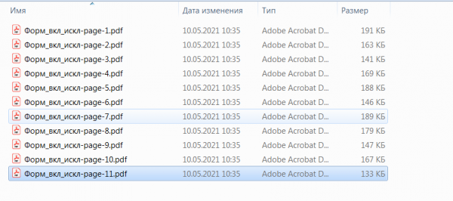

Найти все страницы, где есть заданный текст:

**import fitz**

**filename = "D:\User\Костерин\Поддомены\source\Формула включений и исключений.pdf"**

**search_term = "множество"**

**pdf_document = fitz.open(filename)**

**for current_page in range(len(pdf_document)):**

**page = pdf_document.loadPage(current_page)**

**if page.searchFor(search_term):**

**print("%s найдено на странице %i" % (search_term, current_page+1))**

Осуществим поиск в документе Формула включения и исключения.pdf слова «множество».  
Результат работы программы:

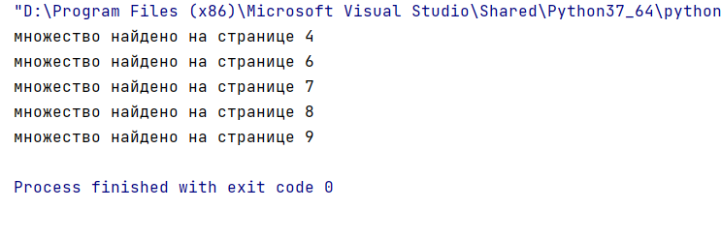

Добавление водяного знака с помощью PyPDF2  
Добавим в pdf файл водяной знак «Черновик». Текст программы:

**# Добавление водяного знака в одностраничный PDF**

**import PyPDF2**

**input_file = "D:\User\Костерин\Поддомены\source\Задание 12.3.pdf"**

**output_file = "dist/Водяной_знак-page-drafted.pdf"**

**watermark_file = "source/Черновик.pdf"**

**with open(input_file, "rb") as filehandle_input:**

**# читать содержимое исходного файла**

**pdf = PyPDF2.PdfFileReader(filehandle_input)**

**with open(watermark_file, "rb") as filehandle_watermark:**

**# читать содержание водяного знака**

**watermark = PyPDF2.PdfFileReader(filehandle_watermark)**

**# получить первую страницу оригинального PDF**

**first_page = pdf.getPage(0)**

**# получить первую страницу водяного знака PDF**

**first_page_watermark = watermark.getPage(0)**

**# объединить две страницы**

**first_page.mergePage(first_page_watermark)**

**# создать объект записи PDF для выходного файла**

**pdf_writer = PyPDF2.PdfFileWriter()**

**# добавить страницу**

**pdf_writer.addPage(first_page)**

**with open(output_file, "wb") as filehandle_output:**

**# записать файл с водяными знаками в новый файл**

**pdf_writer.write(filehandle_output)**

Результат работы программы:

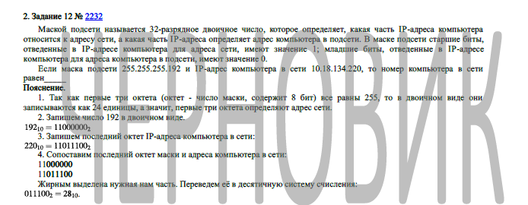

Удаление страниц с помощью pdfrw  
Для удаления страниц необходимо установить библиотеку pdfrw. Текст программы:

**# Удалите первые две страницы (титульный лист) из PDF**

**from pdfrw import PdfReader, PdfWriter**

**input_file = "D:\User\Костерин\Поддомены\source\Формула включений и исключений.pdf"**

**output_file = "dist/Удаление_страниц-page-drafted.pdf"**

**# Определить объекты чтения и записи**

**reader_input = PdfReader(input_file)**

**writer_output = PdfWriter()**

**# Перейти на страницу один за другим**

**for current_page in range(len(reader_input.pages)):**

**if current_page > 1:**

**writer_output.addpage(reader_input.pages[current_page])**

**print("adding page %i" % (current_page + 1))**

**# Записать измененный контент на диск**

**writer_output.write(output_file)**

Результат работы программы – сформирован новый файл, у которого вырезано 2 первые страницы.

